Принципы управления ЛА (самолет). Органы управления ЛА

Управление движением ЛА обеспечивается отклонением органов управления, к которым относятся:

- аэродинамические рули и отклоняемые поверхности, они являются элементами конструкции ЛА (в основе управления – воздействие на короткопериодическое движение ЛА);

- рычаг управления двигателем (РУД), меняет тягу силовой установки, вычислитель формирует сигналы управления направлением вектора тяги.

1. Органы управления полётом самолёта (Аэродинамические рули и принципы управления ЛА)

Аэродинамический руль представляет собой отклоняющуюся заднюю часть крыла, горизонтального оперения (стабилизатора), вертикального оперения (киля). За счет отклонения руля образуется дополнительная аэродинамическая сила (положительная или отрицательная) на участке несущей поверхности крыла, стабилизатора или киля, которая расположена на соответствующем расстоянии до центра тяжести самолета и создает момент, необходимый для балансировки и управления самолетом относительно его центра тяжести.

За положительное направление принимается такое отклонение рулей, которое создает отрицательный момент относительно соответствующих осей самолета (руль высоты - вниз, руль поворота - влево, левый элерон - вверх).

Рис. 13.

Действие рулей на дозвуковых скоростях полета объясняется тем, что возмущения, вызванные отклонением рулей, распространяются во всех направлениях: по потоку и навстречу потоку. Вследствие этого происходит перераспределение давления по всей длине хорды профиля, в том числе и на неподвижных несущих поверхностях, снабженных рулем. Если, например, отклонить руль высоты вниз на некоторый угол δВ , то это вызовет дополнительное разрежение сверху стабилизатора и повышение давления внизу, что и приведет к созданию дополнительной подъемной силы на горизонтальном оперении в целом (подвижной и неподвижной его частей). Дополнительная подъемная сила ΔУГ.О. на горизонтальном оперении создает дополнительный момент относительно центра тяжести.



Рис. 14. СИЛЫ, ДЕЙСТВУЮЩИЕ НА ЛА - аэродинамика

Современные самолеты оснащены сложной многокомпонентной системой аэродинамических рулей, рассмотрим особенности их конструкции для управления по всем осям.

Общие положения и определения

На современных самолётах для создания управляющих моментов приме­няют в основном органы управления трёх видов: аэродинамические поверх­ности управления полётом - рули (рис. 15), струйные рули (или отклонение вектора тяги) и управляемое шасси - переднюю поворотную стойку, раздельные тормоза боковых опор [5, 6, 28, 47].

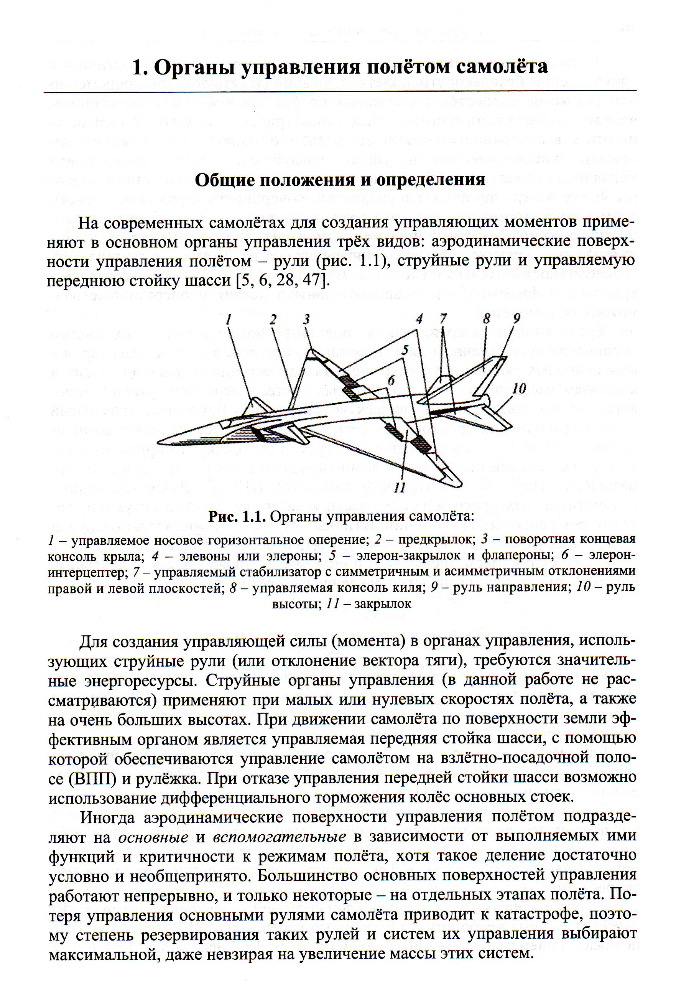

Рис. 15. Аэродинамические органы управления самолёта:

1 - управляемое носовое горизонтальное оперение; 2 - предкрылок; 3 - поворотная концевая консоль крыла; 4 - элевоны или элероны; 5 - элерон-закрылок и флапероны; 6 - элерон-интерцептор; 7 - управляемый стабилизатор с симметричным и асимметричным отклонениями правой и левой плоскостей; 8 - управляемая консоль киля; 9 - руль направления; 10 – руль высоты; 11 – закрылок.

Большинство основных поверхностей управления работают непрерывно, и только некоторые - на отдельных этапах полёта.

Вспомогательные поверхности управления (рули) менее критичны с точки зрения безопасности полёта и обычно действуют кратковременно или только на определённых режимах полёта для изменения аэродинами­ческой конфигурации или полётных характеристик самолёта.

К ним мож­но отнести:

- поверхности управления подъёмной силой - предкрылки и за­крылки, увеличивающие несущую способность крыла;

- поверхности управления балансировкой самолёта в полёте - переставные стабилизато­ры.

- тормозные щитки и воздушные тормоза для изменения ско­рости движения и уменьшения подъёмной силы крыла.

Щитки, располо­женные над крылом, называют интерцепторами.

**Органы продольного управления** (управление продольным моментом!): рули высо­ты (РВ), управляемый и дифференциальный стабилизатор, переднее оперение, элевоны, управление вектором тяги, комбинация перечис­ленных устройств.

***Элевоны*** используются для продольного и поперечного управления на самолётах схемы «бесхвостка». (расположены по задней кромке крыла). Диапазон значений углов отклонения элевонов обычно не превышает -25...+25° и распределяется между каналами тангажа и крена.

***Управляемый стабилизатор***, используемый на неманёвренных дозвуковых самолётах (Ту-154), представляет собой единый (не составной) агрегат, который целиком поворачивается относительно узлов навески, закреплённых внутри фюзеляжа. Используется для продольной балансиров­ки, что исключает необходимость отклонения РВ для продольной баланси­ровки и позволяет избежать существенного приращения аэродинамического сопротивления хвостового оперения.

На сверхзвуковых самолётах нормальной схемы ***управляемый дифференциоальный стабилизатор*** (ножницы) это основной орган про­дольного управления. Состоит из двух консо­лей, каждая из которых крепится на опоре, обеспечивающей независимый поворот консоли относительно оси её вращения с помощью отдельного при­вода

**Переднее горизонтальное оперение** (ПГО) может быть неподвижным с управ­ляемыми закрылками, управляемым или «плавающим», т. е. отслеживать своё собственное балансировочное положение или полностью отклоняться.

С вытеснена хвостовым горизонтальным оперением благодаря ха­рактерной для него внутренней статической устойчивости, тогда как самолё­ту с ПГО присуща продольная неустойчивость.

**Триммеры** - щитки аэродинамической компенсации - применяют для балансировки самолёта в прямолинейном горизонтальном крейсерском полёте со свободными органами управления. Это небольшие вспомога­тельные рули, шарнирно связанные с задней кромкой хвостовой части ос­новной управляющей поверхности. Триммеры служат для того, чтобы соз­даваемым аэродинамическим моментом уравновесить шарнирный момент рулевой поверхности.

**Органы непосредственного управления подъемной силой**, рис. 18: внутренние и внешние закрылки, внутренние предкрылки Крюгера, внешние предкрылки, а также тормозные щитки и интерцепторы на каждом крыле.

**Предкрылки** - профилированные отклоняющиеся элементы механизации крыла, располагаемые вдоль его передней кромки, - используют при взлёте и посадке для увеличения подъёмной силы крыла и критического угла атаки, в полёте - для улучшения характеристик манёвренности самолёта. Поворотные и выдвижные предкрылки часто применяют в сочетании с закрылками для затягивания момента срыва или смещения точки срыва пограничного слоя воздушного потока к задней части профиля крыла.

**Интерцепторы** служат в качестве тормозных щитков и воздушных тормозов, а также их применяют совместно с элеронами для создания моментов по углу крена.

**Воздушные тормоза**, часто называемые щитками аэродинамического со­противления выпускают из крыльев или фюзеляжа под почти прямым углом к направлению воздушного потока

**Флапероны** (**зависающие элероны**) — элероны, которые могут выполнять также функцию закрылков при их синфазном отклонении вниз. Основное достоинство флаперонов — это простота реализации на базе уже имеющихся элеронов и сервоприводов. Недостаток в том, что выпущенные флапероны малоэффективны как элероны.

Органы поперечного управления

Органы поперечного управления самолётов: элероны (внешние или внутренние или совместно те и другие); элевоны, вы­полняющие функции элеронов; флапероны, выполняющие функции элеронов; интерцепторы (спойлеры); дифференциальный стабилизатор; поворот­ные концевые консоли крыла; поворотные сопла двигателей или струйные рули; дифференциальное измене­ние кривизны крыла (при КАП).

***Интерцепторы*** относятся к многофункциональным органам управления, так как их используют для управления по крену, торможения в воздухе, торможения на земле во время пробега по ВПП, а также в качестве органа управления системы непосредственного управления подъёмной си­лой (НУПС). При функционировании системы НУПС интерцепторы откло­няются симметрично относительно некоторого выпущенного положения (например, +10°).

При аварийном снижении интерцепторы отклоняются симметрично и одновременно как воздушные тормоза. В случае необходимости осуществляется частичный выпуск интерцепторов для изменения подъёмной силы крыла. В качестве тормозных щитков интерцепторы гасят подъёмную силу при пробеге самолёта по ВПП, увеличивают нагрузки на колёса шасси и создают эффективное торможение колёс, сокращая длину пробега.

Органы путевого управления

В качестве органов путевого управления на самолётах в воздухе приме­няют руль направления, на земле - переднее колесо шасси и тормоза колёс основных стоек шасси.

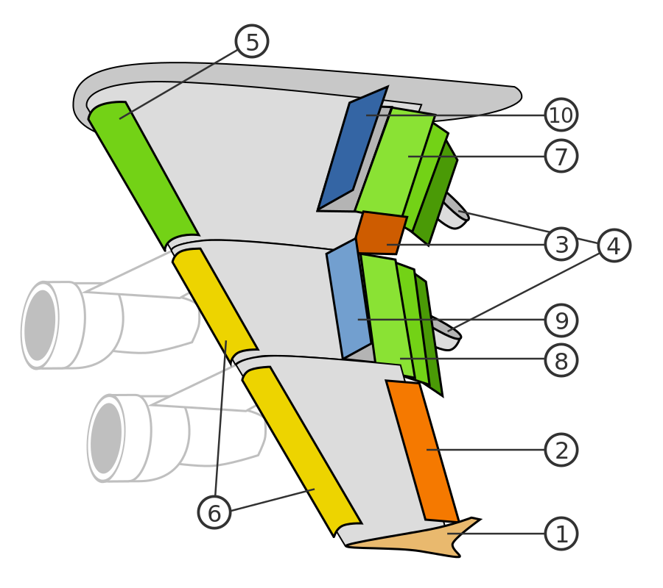

Рис. 18. Механизация крыла

**1** — Аэродинамические законцовки крыла- **винглеты** (англ. *winglet* «крылышко»), **концевые шайбы** **2** — элерон **3** — высокоскоростной элерон **4** — обтекатели приводов закрылков.  **5** — предкрылок Крюгера. **6** — предкрылки **7**, **8** — закрылок **9** — интерцептор **10** — спойлер